UNIVERSIDADE FEDERAL RURAL DO SEMI-ÁRIDO
CENTRO MULTIDISCIPLINAR PAU DOS FERROS
DEPARTAMENTO DE ENGENHARIAS E TECNOLOGIA

PAM0466 – SISTEMAS INTELIGENTES | 2026.1

2º PROJETO – RELATÓRIO TÉCNICO
Regressão Logística para Diagnóstico de Doença Cardíaca

Docente: Pedro Thiago Valério de Souza
Semestre: 2026.1 | Horário: 3M23 4M45

1. Introdução e Contexto
Doenças cardiovasculares são a principal causa de morte no mundo, responsáveis por cerca de 18 milhões de óbitos por ano segundo a OMS. O diagnóstico precoce é determinante para o sucesso do tratamento, e ferramentas de aprendizado de máquina podem contribuir significativamente ao identificar padrões em dados clínicos que indicam risco de doença cardíaca.
Neste projeto, foi construído um modelo de regressão logística para prever a presença de doença cardíaca com base em 13 variáveis clínicas coletadas em consulta de rotina, utilizando o dataset Heart Disease Cleveland do UCI Machine Learning Repository.

2. Conjunto de Dados
O dataset contém registros de 303 pacientes, com diagnósticos confirmados por cateterismo cardíaco. As 13 variáveis clínicas incluem dados demográficos (age, sex), sintomáticos (cp, exang), laboratoriais (chol, fbs, thalach) e diagnósticos (restecg, slope, ca, thal, oldpeak, trestbps). A variável alvo (target) indica ausência (0) ou presença (1) de doença cardíaca. A distribuição é balanceada: 138 pacientes sem doença (45.5%) e 165 com doença (54.5%).

3. Tarefa 1 – Pré-processamento
O pipeline de pré-processamento seguiu as quatro etapas especificadas:

Etapa | Ação | Detalhes | Resultado
(a) | Imputação de nulos | ca: 4 nulos → mediana=0; thal: 2 nulos → mediana=7 | Dataset completo (0 nulos)
(b) | Binarização do target | Valores 0–4 → 0 (sem doença) ou 1 (com doença) | 138 classe 0 | 165 classe 1
(c) | Divisão treino/teste | 80/20 com stratify=y | 242 treino | 61 teste
(d) | StandardScaler | age, trestbps, chol, thalach, oldpeak | Média≈0, Desvio≈1

Detalhes:
(a) Imputação: As colunas ca (número de artérias obstruídas) e thal (cintilografia de tálio) apresentaram valores ausentes. A imputação pela mediana foi escolhida por ser robusta a outliers, não distorcendo a distribuição dos dados. ca teve 4 valores ausentes imputados com mediana=0; thal teve 2 valores ausentes imputados com mediana=7.
(b) Binarização: O target original assume valores de 0 a 4, representando graus de obstrução arterial. Para a tarefa de classificação binária, todos os valores maiores que 0 foram convertidos para 1 (com doença), preservando a natureza clínica do diagnóstico.
(c) Stratify: O parâmetro stratify=y garante que as proporções de cada classe sejam mantidas nos conjuntos de treino e teste, evitando viés de amostragem. O conjunto de teste ficou com 28 casos sem doença e 33 com doença.
(d) StandardScaler: O escalonamento foi aplicado apenas às features numéricas contínuas (age, trestbps, chol, thalach, oldpeak), transformando-as para média zero e desvio padrão unitário. O scaler foi ajustado (fit) somente nos dados de treino e aplicado (transform) nos dados de teste, evitando vazamento de informação (data leakage).

4. Tarefa 2 – Treinamento do Modelo
O modelo de regressão logística foi treinado com os parâmetros solver='liblinear', random_state=42 e max_iter=1000. O solver liblinear é adequado para datasets de tamanho pequeno/médio e suporta regularização L1 e L2.

Convergência atingida em apenas 7 iterações (de 1.000 permitidas)

O número reduzido de iterações para convergência (7 de 1.000) indica que o problema é linearmente separável de forma razoável e que o gradiente descendente encontrou rapidamente o mínimo da função de custo. Isso também sugere que o pré-processamento (escalonamento) foi eficaz — features na mesma escala aceleram a convergência.

5. Tarefa 3 – Avaliação do Modelo

5.1 Métricas de Desempenho

Métrica | Valor | Interpretação
Acurácia | 90.16% | Proporção de classificações corretas sobre o total de amostras
Precisão | 93.55% | De todos os preditos como positivos, 93.55% realmente têm doença
Recall | 87.88% | O modelo detectou 87.88% dos casos reais de doença cardíaca
F1-score | 90.62% | Média harmônica entre Precisão e Recall — equilíbrio entre os dois
AUC-ROC | 0.9600 | Excelente capacidade discriminativa — próximo de 1.0 é ideal

5.2 Matriz de Confusão
A matriz de confusão detalha os erros e acertos do modelo sobre as 61 amostras de teste:

 | Predito: 0 | Predito: 1
Real: 0 | 26 (VN) | 2 (FP)
Real: 1 | 4 (FN) | 29 (VP)

VN (Verdadeiros Negativos) = 26: pacientes sem doença corretamente classificados. VP (Verdadeiros Positivos) = 29: pacientes com doença corretamente identificados. FP (Falsos Positivos) = 2: saudáveis classificados erroneamente como doentes (alarme falso). FN (Falsos Negativos) = 4: doentes não identificados pelo modelo — o erro mais crítico clinicamente, pois representa pacientes que não receberiam tratamento.

5.3 Visualizações
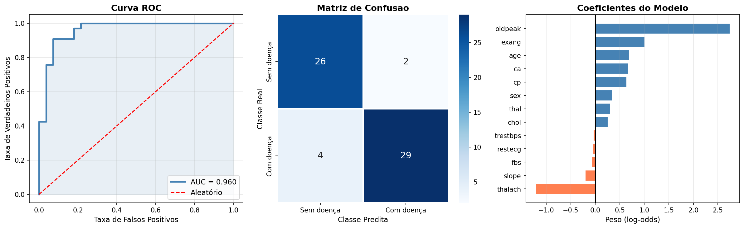
Figura 1: (a) Curva ROC com AUC=0.960 — área próxima a 1.0 indica excelente discriminação. (b) Matriz de confusão — predominância de VP e VN com poucos erros. (c) Coeficientes do modelo — variáveis em azul aumentam o risco de doença; em vermelho, reduzem.

5.4 Interpretação dos Coeficientes
Os coeficientes da regressão logística representam o impacto de cada variável no log-odds de doença cardíaca. As variáveis com maior coeficiente positivo — como ca (número de artérias obstruídas), exang (angina por exercício) e oldpeak (depressão do ST) — são os preditores mais fortes de doença. Já thalach (frequência cardíaca máxima) apresenta coeficiente negativo: uma frequência maior indica maior capacidade cardíaca e menor risco.

6. Conclusões
O modelo de regressão logística demonstrou ser adequado para o diagnóstico de doença cardíaca com base em dados clínicos, apresentando desempenho sólido em todas as métricas avaliadas. Os principais achados foram:

- Acurácia de 90.16% e AUC-ROC de 0.960 confirmam alta capacidade preditiva do modelo sobre dados não vistos.
- A Precisão de 93.55% é especialmente favorável para aplicações clínicas: quando o modelo alerta para doença, está correto na grande maioria dos casos.
- O Recall de 87.88% indica que 4 casos de doença não foram detectados (FN). Em contexto clínico, estratégias como ajuste do limiar de decisão (threshold) poderiam reduzir esses falsos negativos, priorizando sensibilidade.
- A convergência em apenas 7 iterações confirma que o pré-processamento foi eficiente e que o modelo linear é adequado para este problema.
- Para trabalhos futuros, técnicas como Random Forest ou XGBoost poderiam capturar relações não-lineares, potencialmente melhorando o Recall sem sacrificar a Precisão.

O código completo está disponível em repositório público (GitHub/GitLab), contendo pré-processamento, treinamento, avaliação e visualizações.

